Диагностическая работа
по МАТЕМАТИКЕ
4 класс

Вариант 9

Инструкция по выполнению работы

На выполнение работы по математике даётся 60 минут. Работа состоит из двух частей и включает в себя 13 заданий.
На выполнение заданий части 1 отводится 30 минут, в конце этого времени ответы на задания части 1 сдаются. На выполнение заданий части 2 также отводится 30 минут. Между выполнением заданий частей 1 и 2 предусмотрен перерыв 10 минут.
Ответы на задания запиши в отведённых для этого полях. Если ты хочешь изменить ответ, то зачеркни его и запиши рядом новый.
При выполнении работы нельзя пользоваться учебниками, рабочими тетрадями, справочниками, калькулятором.
При необходимости можно пользоваться черновиком. Записи в черновике проверяться и оцениваться не будут.
Советуем выполнять задания в том порядке, в котором они даны. Для экономии времени пропускай задание, которое не удаётся выполнить сразу, и переходи к следующему. Постарайся выполнить как можно больше заданий.

Желаем успеха!

Часть 1
Выполни задания 1–8 и запиши ответ в отведённом для этого поле.
- Найди значение выражения 87 + 59
Ответ: ___________________________.
- Найди значение выражения 7 ⋅ 60 – 120 : 4
Ответ: ___________________________.
- Братец Кролик вышел из своего дома в 8 ч 40 мин. Братец Медведь, выйдя из дома на 17 мин позже, встретился с братцем Кроликом в 9 ч 15 мин. Сколько минут находился в пути Братец Медведь до встречи с Братцем Кроликом?
Ответ: ___________________________.
- Вставь пропущенное число в окошко так, чтобы равенство стало верным.
417− =199

- От торта отрезали четыре одинаковых куска. Как ты думаешь, на сколько таких же кусков можно разрезать оставшуюся часть торта?
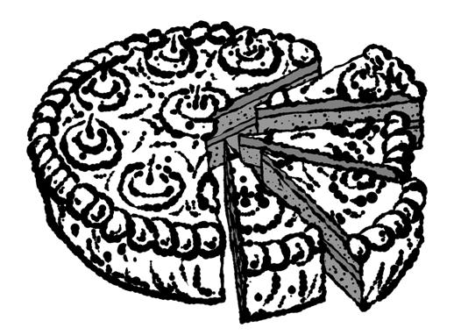

Ответ: ___________________________.

- Ниже приведено расписание спортивных секций на три дня.
Время | Четверг | Пятница | Суббота
16:00 | Большой теннис | Лёгкая атлетика | Лёгкая атлетика
17:00 | Баскетбол | Футбол | Баскетбол
18:00 | Футбол | Баскетбол | Волейбол
19:00 | Лёгкая атлетика | Гимнастика | Настольный теннис
20:00 | Волейбол | Волейбол | Футбол
Пользуясь таблицей, выбери верные утверждения.
1) В субботу в 19:00 начинаются занятия по настольному теннису.
2) В пятницу и субботу в 18:00 начинаются занятия одной и той же секции.
3) В каждый из этих трёх дней занятия по футболу и лёгкой атлетике являются соседними в расписании.
4) В каждый из этих трёх дней занятия по баскетболу проходят раньше занятий по волейболу.
Ответ: ___________________________.
- В семье Сергеевых пятеро детей: три девочки и два мальчика.
Выбери верные утверждения.
1) В семье Сергеевых не меньше двух детей – девочки.
2) Большинство детей в семье Сергеевых – мальчики.
3) У каждого мальчика в семье Сергеевых больше сестёр, чем братьев.
4) У каждой девочки в семье Сергеевых есть три сестры.
Ответ: ___________________________.
8. На рисунке изображён прямоугольник.
1) Найди его периметр, если сторона одной клетки равна 1 см.
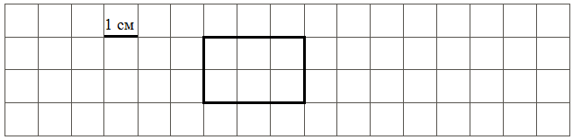
Ответ: ___________________________.

2) Начерти прямоугольник, периметр которого на 6 см больше.

Часть 2
Выполни задания 9–13 и запиши ответ в отведённом для этого поле.
В заданиях 11 и 13 запиши полное решение.
- Внимательно рассмотри рисунок и ответь на вопросы.
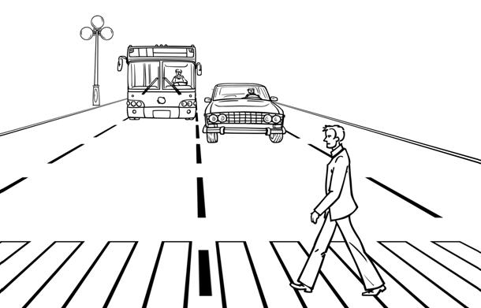
1) | Что выше – фонарь или автобус?  Ответ: ___________________________________
2) | Что ближе к пешеходу – автобус или легковой автомобиль?  Ответ: ___________________
3) | Пешеход видит легковой автомобиль слева или справа от себя?  Ответ: _________________

- Алексей получал поздравления с днём рожденья от своих друзей в виде сообщений по мобильному телефону. Он решил посчитать количество приходящих за каждый час сообщений начиная с 9:00. Результаты он изобразил в виде прямоугольников шириной в одну клетку. Длина прямоугольника обозначает количество сообщений: одна клетка – одно сообщение. Алексей успел нарисовать прямоугольники за первые три часа.
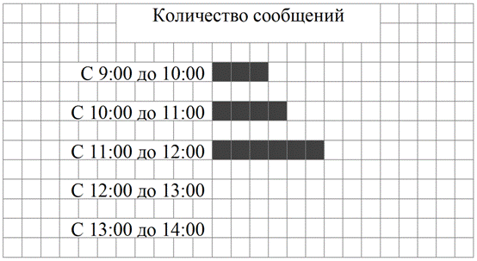
1) Сколько сообщений пришло с 11:00 до 12:00?
Ответ: _____________________________________________________
2) С 12:00 до 13:00 пришло семь сообщений, а с 13:00 до 14:00 – ещё девять.
Изобрази на рисунке прямоугольниками количество сообщений, пришедших с 12:00 до 13:00 и с 13:00 до 14:00. Ширина каждого прямоугольника должна быть равна одной клетке, а длина в клетках – количеству пришедших сообщений.
3) Сделай вывод о том, как менялось количество приходящих сообщений с 9:00 до 14:00. Запиши свой вывод одним предложением.
Ответ: _____________________________________________________

- У Ольги есть список школьных принадлежностей, которые ей нужно купить:
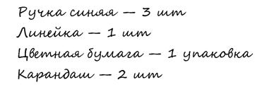
Сколько сдачи она получит с 500 рублей, если ручка стоит 30 рублей, линейка – 18 рублей, упаковка цветной бумаги – 125 рублей, а карандаш – 8 рублей?
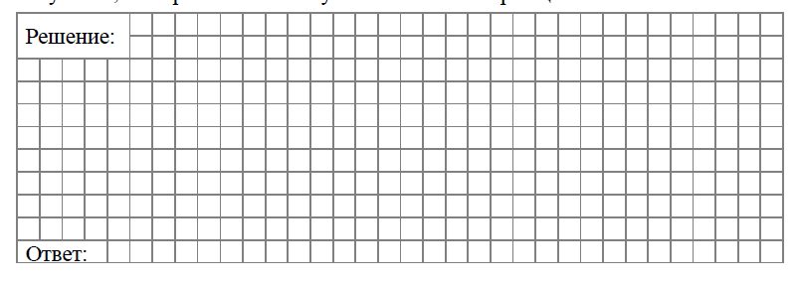
- На рисунке справа даны три детали геометрического конструктора. Составь из них фигуру, изображённую на рисунке ниже. Постарайся использовать при этом как можно меньше деталей. Но обязательно нужно использовать каждую хотя бы один раз. | Детали конструктора
 | 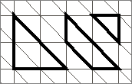
Внутри фигуры проведи линии так, чтобы она вся оказалась составленной из деталей конструктора. Детали можно поворачивать.
Три рисунка можно использовать как черновик.
Черновик | Черновик
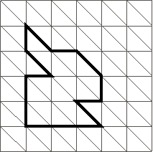
Черновик | Ответ

- Тимур, Карина и Людмила собирают магниты с картинками. У Тимура в три раза меньше магнитов, чем у Карины, и в два раза меньше, чем у Людмилы. А вместе у них 120 магнитов. Сколько магнитов у каждого из ребят?

